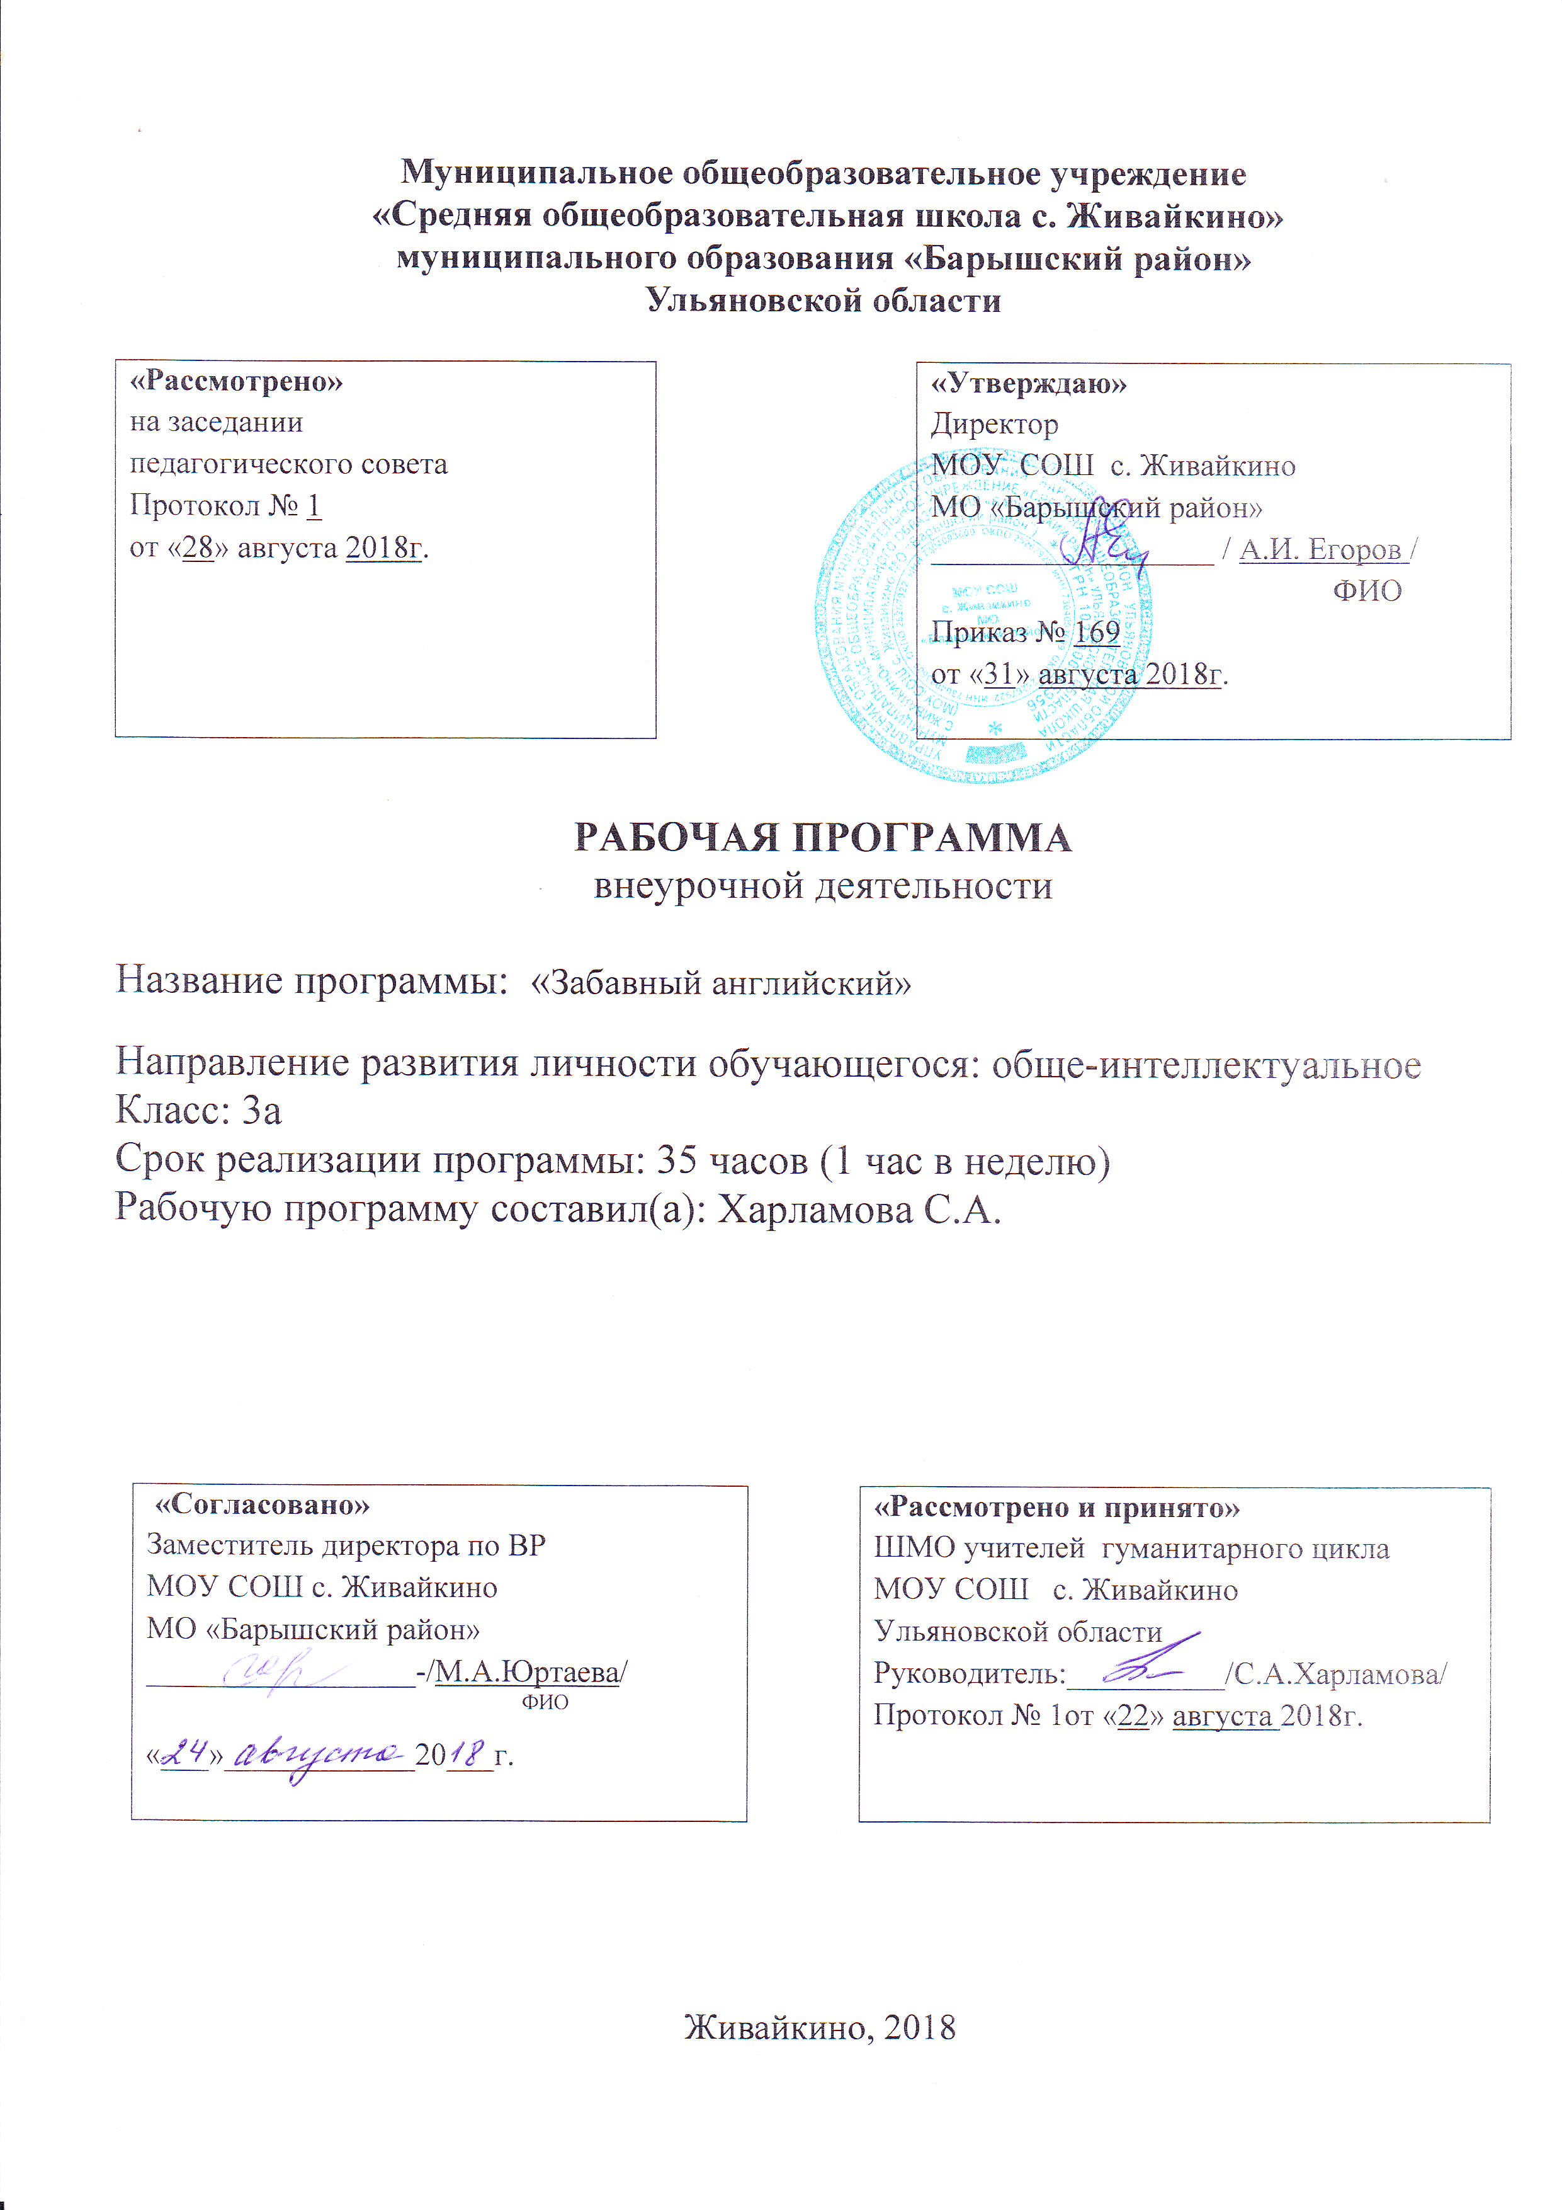
Результаты освоения курса внеурочной деятельности «Забавный Английский»

В результате изучения курса внеурочной деятельности «Забавный Английский» предполагается достижение определённых результатов
Личностные результаты
- стабильность функционирования детского коллектива
- повышение общего уровня культуры
- развитие художественного воображения
- обретение веры в свои силы и возможности
- общие представления о мире, как о многоязычном и поликультурном сообществе
- осознания языка, в том числе иностранного, как основного средства общения между людьми
- знакомство с миром зарубежных сверстников с использованием средств изучаемого иностранного языка;
Метапредметные результаты
развитие умения взаимодействовать с окружающими при выполнении разных ролей в пределах речевых потребностей и возможностей школьника, развитие коммуникативных способностей, умения выбирать адекватные языковые и речевые средства для успешного решения элементарной коммуникативной задачи, расширение общего лингвистического кругозора, развитие познавательной, эмоциональной и волевой сферы учащегося.
Регулятивные:
- Организация самостоятельной деятельности, умение оценивать свои возможности.
- Умение самостоятельно контролировать свое время и управлять им, принимать решения в проблемной ситуации.
- Умение самостоятельно оценивать правильность выполнения действия и вносить необходимые коррективы.
Коммуникативные:
- Научиться рассказывать о себе с опорой на зрительную наглядность и/или вербальные опоры (ключевые слова, план, вопросы);
- Читать и понимать основное содержание несложных аутентичных текстов.
- Учитывать разные мнения, формулировать собственное мнение и позицию, аргументировать ее с позициями партнеров в сотрудничестве при выборе общего решения в совместной деятельности.
- Организация собственной деятельности в сотрудничестве с партнером.
- Использовать речевые средства для решения коммуникативных задач.
Познавательные:
- Владение умением работы с разными учебными пособиями.
- Освоение способов решения заданий творческого характера.
- Развитие умений работать со словарём, языковой догадки.

Предметные результаты
овладение начальными представлениями о нормах иностранного языка (фонетических и лексических), умение находить и сравнивать такие языковые единицы как звук, буква и слово.
В коммуникативной сфере:
I. Речевая компетенция:
- говорение - вести элементарный этикетный диалог в ограниченном круге типичных ситуаций общения;
- аудирование – понимать на слух речь учителя и одноклассников;
II. Языковая компетенция:
- адекватное произношение и различение на слух всех звуков английского языка, соблюдение правильного ударения в словах и фразах;
- применение основных правил графического изображения букв и слов;
- распознание и употребление в речи изученных лексических единиц.
III. Социокультурная осведомленность:
- знание названия страны изучаемого языка, некоторых литературных персонажей детских произведений, стихов, песен.
В познавательной сфере:
- умение сравнивать языковые явления родного и иностранного языков на уровне отдельных букв, слов;
- умение действовать по образцу при выполнении заданий;
- умение осуществлять самонаблюдение и самооценку доступных младшему школьнику пределах.
В ценностно-ориентационной сфере:
- представления об изучаемом иностранном языке, как средстве выражения мыслей, чувств, эмоций;
- приобщение к культурным ценностям другого народа через детские сказки;
- развитие чувства прекрасного;
- умение следовать намеченному плану в своем учебном труде.
В эстетической сфере:
-владение элементарными средствами выражения чувств и эмоций;
-развитие чувства прекрасного в процессе знакомства с образцами доступной детской литературы.

В результате реализации данной программы учащиеся научатся понимать:
- имена наиболее известных персонажей детских литературных произведений (в том числе стран изучаемого языка);
- особенности основных типов предложений и их интонации в соответствии с целью высказывания;
- рифмованные произведения детского фольклора (доступные по содержанию и форме);
- названия предметов, действий и явлений, связанных со сферами и ситуациями общения, характерными для детей данного возраста;
- произведения детского фольклора и детской литературы;
- наблюдать, анализировать, приводить примеры языковых явлений;
- применять основные нормы речевого поведения в процессе диалогического общения;
- составлять элементарное монологическое высказывание по образцу, аналогии;
- читать и выполнять различные задания к текстам;
- уметь общаться на английском языке с помощью известных клише;
- понимать на слух короткие тексты;
Научатся использовать приобретенные знания и умения в практической деятельности и повседневной жизни:
· понимать на слух речь учителя, одноклассников;
· понимать смысл адаптированного текста (в основном фольклорного характера ) и уметь прогнозировать развитие его сюжета;
· выделять субъект и предикат текста; уметь задавать вопросы, опираясь на смысл прочитанного текста;
· расспрашивать собеседника, задавая простые вопросы (кто, что, где, когда), и отвечать на вопросы собеседника, участвовать в элементарном этикетном диалоге;
· инсценировать изученные сказки;
· сочинять оригинальный текст на основе плана;
· соотносить поступки героев сказок с принятыми моральными нормами и уметь выделить нравственный аспект поведения героев;
· участвовать в коллективном обсуждении проблем, интегрироваться в группу сверстников и строить продуктивное взаимодействие и сотрудничество со сверстниками и взрослыми.
Воспитательные результаты внеурочной деятельности:
– получение школьниками опыта переживания и позитивного отношения к базовым ценностям общества (человек, семья, родина, природа, мир, знания, труд, культура);
– получение школьниками опыта самостоятельного общественного действия (умение представить зрителям собственные проекты, спектакли, постановки), в том числе и в открытой общественной среде.
Качества личности, которые могут быть развиты у обучающихся в результате занятий:
- толерантность, дружелюбное отношение к представителям других стран;
- познавательная, творческая, общественная активность;
- самостоятельность (в т. ч. в принятии решений);
умение работать в сотрудничестве с другими, отвечать за свои решения;
- коммуникабельность;
- уважение к себе и другим;
- личная и взаимная ответственность;
- готовность действия в нестандартных ситуациях.

Содержание курса внеурочной деятельности
Название темы | Кол-во часов | Содержание
- Я люблю свою семью. | 4 | Название членов семьи, овощей, школьных принадлежностей. Родословное древо. Как собирать портфель. Английский завтрак. Как сервируют стол. Множественное число существительных. Название времен года и их описание. Знакомство с английской литературой.  Счёт до 100. Прилагательные. Глаголы. Местоимение it. Определенный артикль the.  Present Simple 3-е лицо единственного числа. Вопросы с do/does и ответы на них.  Глаголы связки: am, is, are, was, were  Вопросы: who, how old, what, where.  Глагол have/has got  Модальные глаголы: can,must,may.
- Овощи и фрукты. | 4
3.Приятного аппетита! | 4
- Школа, школьные принадлежности. | 4
- Времена года. | 5
6. Давайте поиграем! | 5
7.Увлекательное чтение. | 4
- Сказка «Three little pigs» | 5
Итого по программе: | 35

Формы организации учебных занятий:
- индивидуальная
- фронтальная
- парная
- групповая
- самостоятельная работа

Виды деятельности:
- игровая деятельность (в т.ч. подвижные игры);
- чтение;
- прослушивание песен и стихов;
- исполнение песен;
- выполнение лексико-грамматических упражнений;
- проведение конкурсов;
- путешествия в мир английской грамматики

Тематическое планирование

№ п/п | Наименование разделов, тем | Кол-во часов
 | 1.Я люблю свою семью. | 4
1 | Мои родственники.  Инструктаж по ТБ. | 1
2 | Я и моя семья. | 1
3 | Типичная английская семья. | 1
4 | Семейное дерево. | 1
 | 2. Овощи и фрукты. | 4
5 | «Овощи» | 1
6 | «Фрукты» | 1
7 | «Напитки» | 1
8 | Делаем покупки. | 1
 | 3.Приятного аппетита! | 4
9 | Продукты и блюда английской кухни. | 1
10 | Что мы едим. Время приёма пищи. | 1
11 | Поведение и общение за столом. | 1
12 | Любимая еда | 1
 | 4. Школа, школьные принадлежности. | 4
13 | Собираем портфель. | 1
14 | Школа, в которой я учусь. | 1
15 | Мой класс и мои одноклассники. | 1
16 | Лесная школа. Проверочный тест. | 1
 | 5.Времена года. | 5
17 | Осень. Зима, Весна. Лето. | 1
18 | Виды погоды . | 1
19 | Любимое время года. | 1
20 | Погода и время года. | 1
21 | Сегодня ветрено! Что на тебе надето? | 1
 | 6.Давайте поиграем! | 5
22 | Играем в прятки | 1
23 | Конкурс знатоков английских слов | 1
24 | Игра «Кто быстрее соберёт портфель» | 1
25 | Конкурс открыток. | 1
26 | Разработка собственной настольной игры. | 1
 | 7.Увлекательное чтение. | 4
27 | Сказка «The turnip» (репка) | 1
28 | Чтение сказки, работа с лексикой | 1
29 | Репетиции, оформление спектакля. | 1
30 | Сказка «The turnip» (постановка) | 1
 | 8.Сказка «Three little pigs» | 5
31 | Текст сказки. Задания к сказке. Аудиозапись | 1
32 | Чтение сказки, работа с лексикой . | 1
33 | Сравнение английского варианта сказки с русским. | 1
34-35 | Спектакль «Three little pigs» | 2
 | Итого по программе: | 35

Приложение №1

Календарно-тематическое планирование

3 класс

№ п\ п | Тема |  | Кол-во  часов | Содержание деятельности |  | Дата
№ п\ п |  |  | Кол-во  часов | теория | практика | План |  | Факт
- Я люблю свою семью. (4 часа)

1 | Мои родственники.  Инструктаж по ТБ. |  | 1 | Формирование лексических навыков по теме |  | 06.09.
2 | Я и моя семья. |  | 1 |  | Рассказ о своей семье или семье своего друга. Вопрос «Как дела?» и ответ на него. | 13.09.
3 | Типичная английская семья. |  | 1 | Уклад жизни в английской семье. Вежливое поведение англичан. |  | 20.09.
4 | Семейное дерево. |  | 1 |  | Практика в составлении монологического высказывания. | 27.09.
2. Овощи и фрукты. (4 часа)

5 | «Овощи» |  | 1 |  | Игра «Что исчезло?» | 04.10.
6 | «Фрукты» |  | 1 |  | Игра «Переводчик». | 11.10.
7 | «Напитки» |  | 1 |  | Практика в составлении монологического высказывания. Игра «Опиши картинку» | 18.10.
8 | Делаем покупки. |  | 1 | Формирование умения сообщать о том, что умеет делать учащийся. |  | 25.10.
3.Приятного аппетита! (4 часа)

9 | Продукты и блюда английской кухни. |  | 1 |  | Формирование потенциального словаря по теме через заучивание рифмовок, песенок, считалок. | 08.11.
10 | Что мы едим. Время приёма пищи. |  | 1 | Познакомить детей с сервировкой стола в России и Англии |  | 15.11.
11 | Поведение и общение за столом. |  | 1 | Развитие у детей навыков поведения и общения за столом на английском и русском языках. Разучивание глаголов. Практика в диалогическом общении. |  | 22.11.
12 | Любимая еда |  | 1 |  | Игра с мячом «Любишь ли ты?», «Вопрос - ответ», «Съедобное и несъедобное» | 29.11.
4. Школа, школьные принадлежности. (4 часа)

13 | Собираем портфель. |  | 1 | Уметь описывать картину, сообщать информацию. Song about my toys»-1 куплет |  | 06.12.
14 | Школа, в которой я учусь. |  | 1 |  | Вести диалог-расспрос в рамках темы. Употреблять в речи глаголы в Past Indefinite (Simple), «Song about my toys»-2 куплет | 13.12.
15 | Мой класс и мои одноклассники. |  | 1 |  | Воспроизводить наизусть тексты рифмовок, песен | 20.12.
16 | Лесная школа. Проверочный тест. |  | 1 |  | Развивать умения осуществлять запрос информации, участвовать в беседе на знакомую тему, выражать своё отношение к высказыванию партнёра | 27.12.
5. Времена года. (5 часов)

17 |  | Осень. Зима, Весна. Лето. Инструктаж по ТБ. | 1 | Познакомить с временами года. Работа над песней Weather song».
18 |  | Виды погоды . | 1 |  | Игра «Эхо», «подбери нужный цвет к временам года»
19 |  | Любимое время года. | 1 |  | Развитие умения на элементарном уровне высказываться о любимом времени года
20 |  | Погода и время года. | 1 |  | Разучивание песни «7 days of the week» (снятие трудностей, перевод, отработка чтения) Составляем короткие рассказы о погоде. Речевые игры
21 |  | Сегодня ветрено! Что на тебе надето? | 1 |  | Стихотворение« Времена года» .
- Давайте поиграем! (5 часов)

22 |  | Играем в прятки | 1 | Формирование навыков употребления притяжательных местоимений. Разучивание считалок.
23 |  | Конкурс знатоков английских слов | 1 |  | Письменные лексико-грамматические упражнения
24 |  | Игра «Кто быстрее соберёт портфель» | 1 |  | Практика в аудировании и составлении монологического высказывания
25 |  | Конкурс открыток. | 1 | Приглашение на день рождения. Предлоги: on, at, near, under
26 |  | Разработка собственной настольной игры. | 1 |  | Активизация полученных знаний.
7.Увлекательное чтение. (4 часа)
27 |  | Сказка «The turnip» (репка) | 1 |  | Наиболее популярные в странах изучаемого языка детские песенки, стихотворения
28 |  | Чтение сказки, работа с лексикой | 1 |  | Работа над сказкой«The turnip»  (просмотр видео на английском, распределение ролей).
29 |  | Репетиции, оформление спектакля. | 1 |  | Работа над сказкой «The turnip»  (снятие трудностей, перевод, отработка чтения)
30 |  | Сказка «The turnip» (постановка) | 1 |  | Работа над сказкой «The turnip»  (постановка)
8.Сказка «Three little pigs» - «Три поросёнка». (5 часов)

31 |  | Текст сказки. Задания к сказке. Аудиозапись | 1 |  | Практика в аудировании и составлении монологического высказывания.
32 |  | Чтение сказки, работа с лексикой . | 1 | Разучивание новой лексики по теме
33 |  | Сравнение английского варианта сказки с русским. | 1 | Наиболее известные литературные герои и литературные произведения, традиции, элементы английского фольклора и сказок.
34-35 |  | Спектакль «Three little pigs» | 2 | Формирование навыков восприятия на слух английской речи | Просмотр спектакля, подготовленного старшими школьниками.

Приложение №2
Лист
корректировки рабочей программы
по ________________________________________

Класс | № урока | Название раздела, темы | Дата проведения по плану | Причина корректировки (карантин, болезнь учителя, актированные дни, отмена занятий по приказу и т.д.) | Корректирующие мероприятия (объединение тем, домашнее изучение, контрольная работа, резервное время и т.д.) | Дата проведения по факту | Заместитель директора по УВР
 |  |  |  |  |  |  | Утверждение |  | Подпись

